超远道路交通信号控制机帮助文档

# 版权声明

company_logo.png

# 概述

这部分对配置工具的功能做一简要介绍。

## 总述

信号机配置工具的功能需求有两个：制定信号机运行所需要的配置文件、实时修改信号机运行状态和参数。因功能需求较单一，配置工具软件在实现上决定采用简单的三层架构，三个逻辑层次自底向上分别是：数据访问层、业务逻辑层和表示层。这样的软件架构既能快速地实现功能，又能留有一定的扩展性，可以降低后期的维护和扩展成本。

## 软件基本结构说明

以下从逻辑设计的角度对配置工具软件的三个逻辑层次逐一进行说明。

数据访问层的功能是主要存储和处理与信号机通讯用的数据，包含信号机方定义的数据结构和PC端配置工具要使用的数据结构。数据访问层负责这两类数据之间的赋值与转换。

业务逻辑层的主要功能是处理用户操作产生的数据。这个层次把从表示层获得的用户的操作经处理后，一方面把结果反馈给表示层，另一方面也调用数据访问层暂存于本地。

表示层即UI层，也就是用户界面。它是将信号机的配置文件和信号机的运行状态等以图形化的形式展现出来。这个层次直接与用户交互，调用业务逻辑层提供的接口和服务。

这三个逻辑层的关系如图2-1所示：

表示层

业务逻辑层

数据访问层

图1-1

一般地，位于下层的模块向上一层提供服务，被上层调用；底层的模块不能调用上层；最上层也不能直接调用最底层。这样的划分方便项目的后期维护，可以节省维护的时间成本。

此外，配置工具软件开发过程中还有其他一些辅助工具类未纳入这三个层次，比如第三方类库、操作.xml文件的类库、访问本地文件系统的类库等。这些工具类库将单独作为一个工具库供三个模块调用。图2-1中未明确标示出来。

从功能上说，信号机PC端配置工具除了生成配置方案、实时修改信号机的运行状态和参数这两大功能外，还加有帮助信息和版权信息的显示功能。为保障信号机访问和操作的安全性还设置有登录模块用以检验用户的合法性。

## 模块划分

信号机配置工具的功能模块如下图所示：



图1-2

配置工具的结构按照业务需求分为两个大业务模块，编辑信号机配置文件和实时修改信号机状态参数。“实时修改”功能的实现需要调用“编辑配置文件”。

# 使用方法和步骤

## 离线编辑信号机配置文件

### . 单元参数表

“单元参数表”中可以设置信号机启动时的闪光控制时间、启动时的全红时间。修改完成后需要点击“确定”进行保存。如下图所示：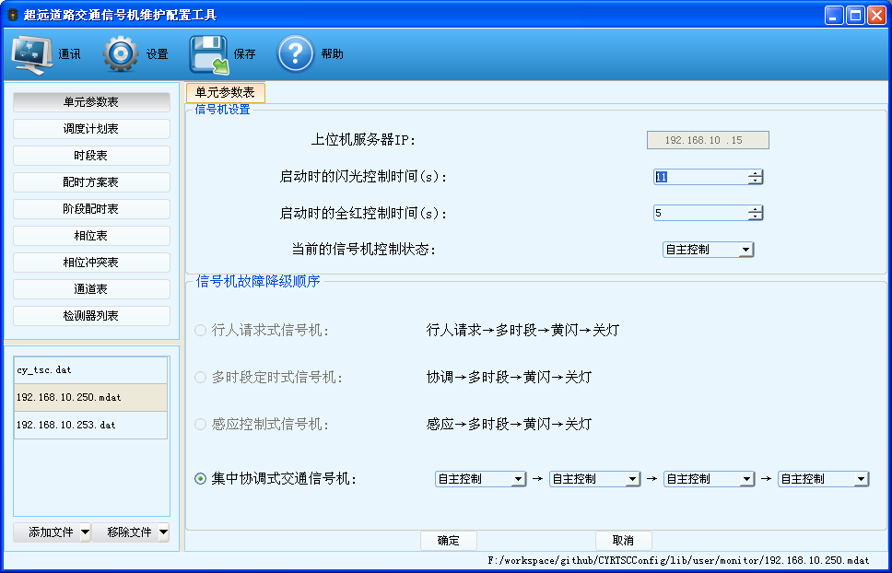

图2-1

### . 调度计划表

“调度计划表”设置一个日期区间内的运行方案，可对月份、星期、日期进行选择，提供“添加”“编辑”“删除”“保存”等功能。需要对每个表项逐一进行修改。操作界面如图2-2所示：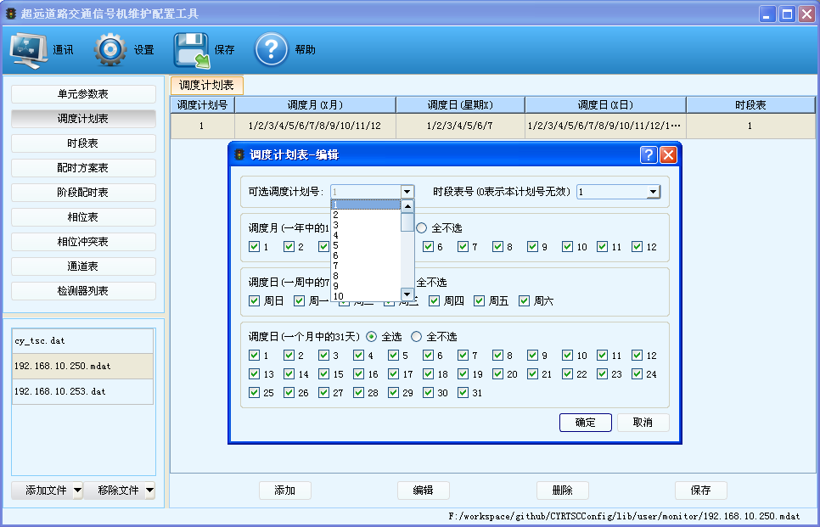

图2-2

### . 时段表

这个表的作用是把每天中的不同时间段分成不同的阶段，称为“时段”，由“时段表号”区分。每个“时段”再细分成若干个“事件”，每个“事件”对应着一个事件号和一个起始时间、控制方式、配时方案号和其他选项参数。信号机根据当前“调度计划”搜寻“时段表”。根据每个“时段”中的超始时间和事件号确定当前执行对应的配时方案。如下图所示：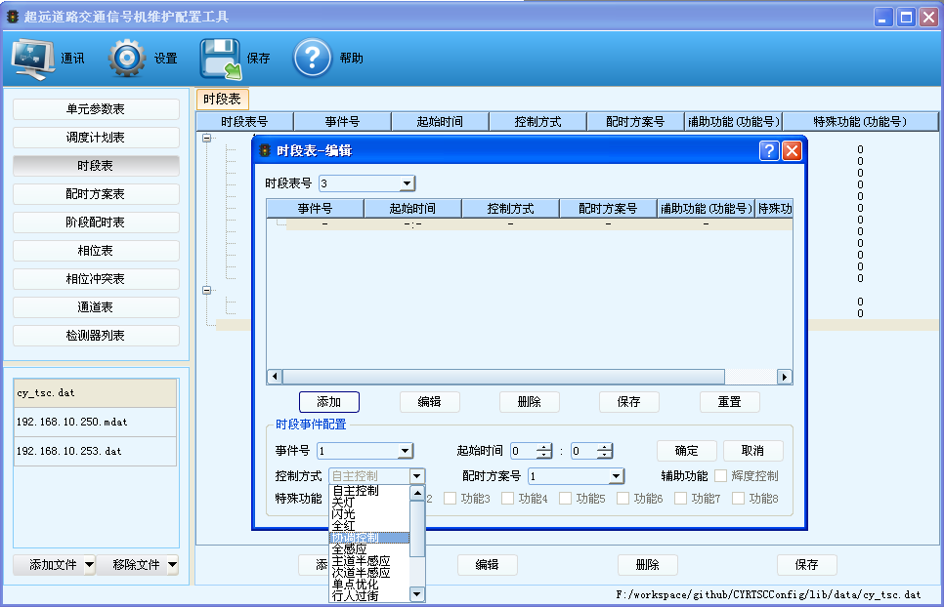

图2-3

### . 配时方案表

这个表是“阶段配时表”的统筹，连接“时段表”和“阶段配时表”的中介。每个表项由配时方案号、周期时长、相位差、协调相位号、阶段配时号构成。其中周期时长是由对应的阶段配时方案表中所有表项的绿灯时间+黄灯时间+红灯时间之和。目前最多支持32个配时方案。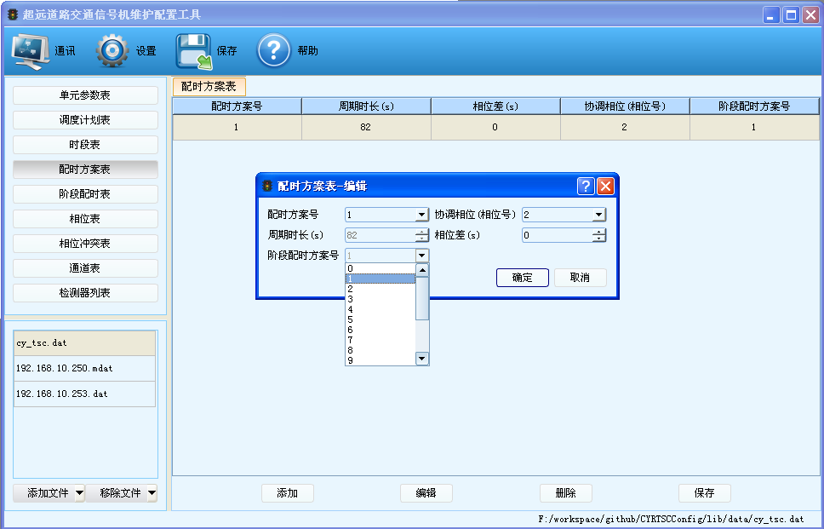

图2-4

### . 阶段配时表

阶段配时表中存放的是一个二维数组，每个阶段配时方案存有数量不一的“阶段”，每个“阶段”均指定了当前放行相位、绿灯时间、红灯时间、黄灯时间、起步延误时间和其他选项参数；由配时方案表项关联并被信号机调度执行。阶段配时表目前最多支持编辑16个阶段配时表。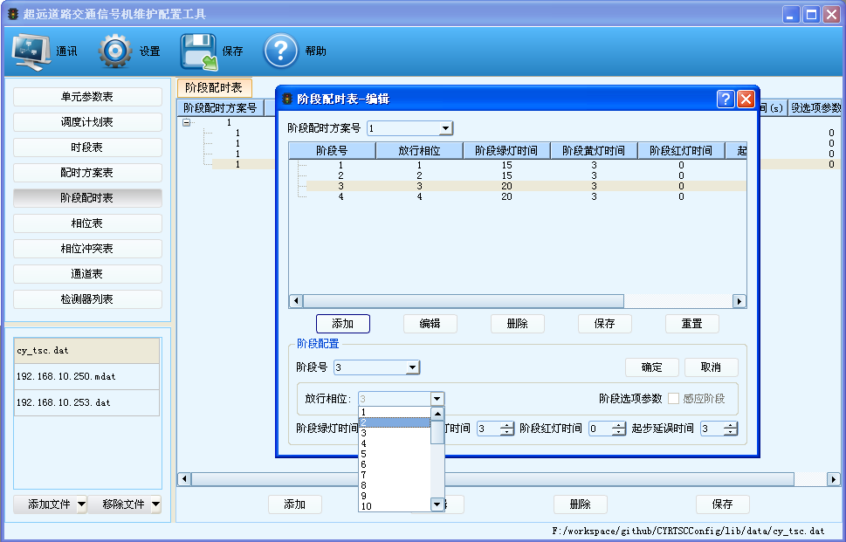

图2-5

### . 相位表

目前相位表支持32个通行相位，每个相位是一股可通行的交通流，控制着若干个“通道”。相位表中每个“相位”有相位编号、行人绿灯时间、行人清空时间、最小绿时间、单位绿延长时间、最大绿1、最大绿2、固定绿灯时间、绿闪时间、相位类型、控制的通道号和其他选项参数等属性。每个相位由相位号唯一标识，对应着阶段配时表中的“放行相位”。操作界面如下所示：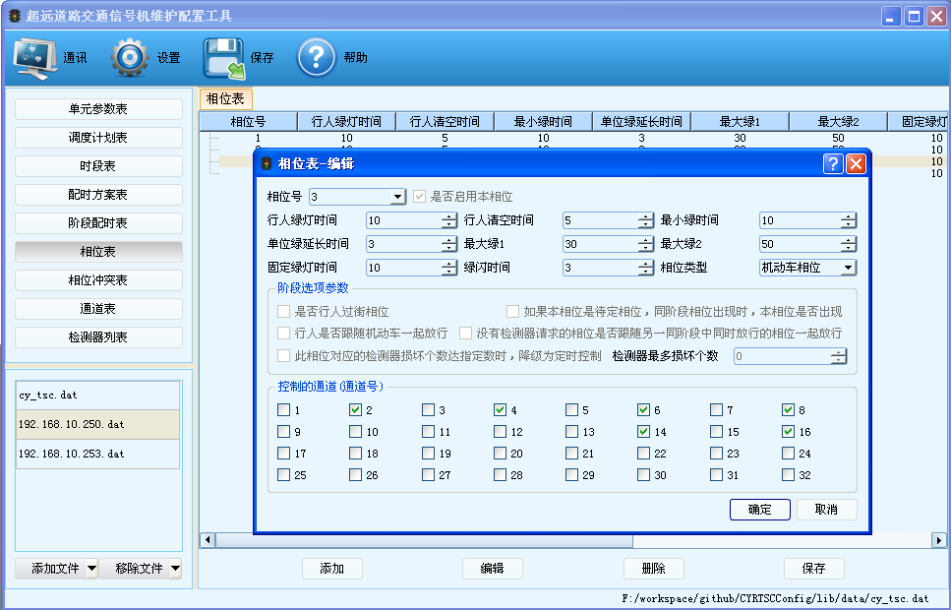

图2-6-1

举例说明下: 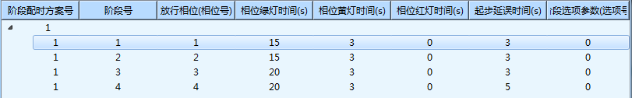

图2-6-2

如果当前信号机执行的是阶段配时方案1，且执行到第1阶段，那么此时相位号1控制着的若干个通道就是可通行的，且每个通道都有15秒绿灯时间、3秒黄灯时间、0秒红灯时间和3秒起步延误时间。

### . 相位冲突表

相位冲突表记录着32个相位之间的冲突关系，信号机项目目前没有用到。但仍提供设置的界面以供后续软件升级可用。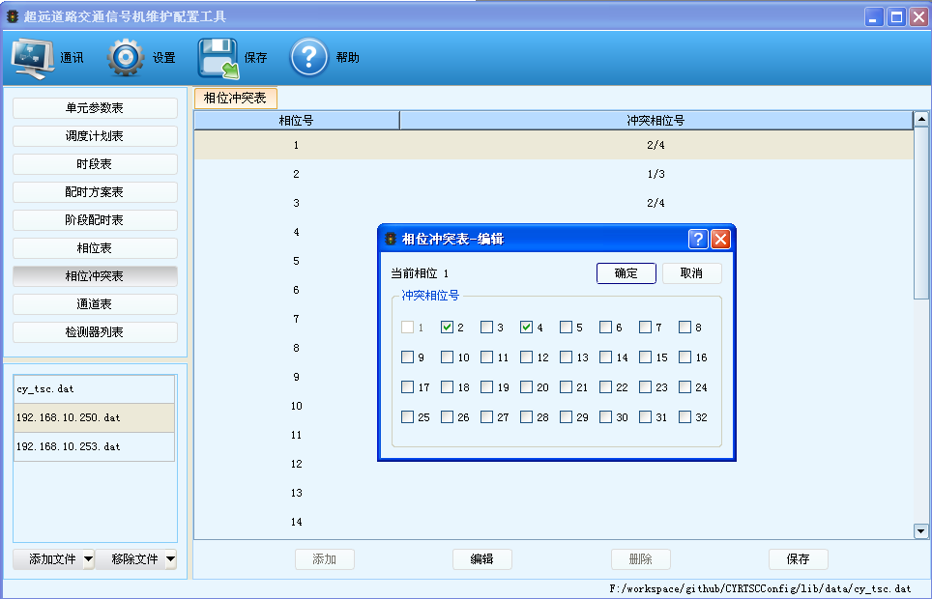

图2-7

### . 通道表

通道表与相位表相对应，每个通道被一个相位所控制，通道个数一般与相位个数相同，目前配置工具将支持最多32个相位和通道的编辑。每个通道以通道号予以区分，拥有通道状态、通道方向、车道、通道类型等属性。通道就是实际通行路线，比如有机动车通道和行人通道、左转右转之分。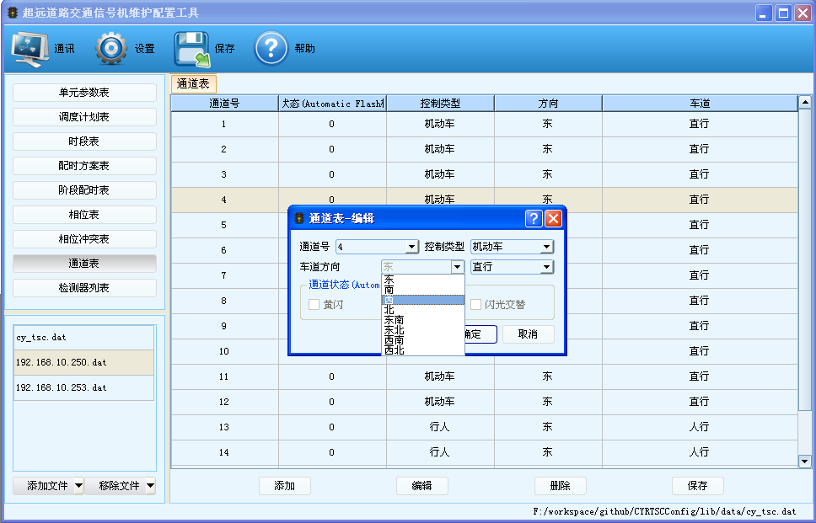

图2-8

### . 检测器表

这张表记录着车辆检测器信息，每个检测器以“检测器编号”加以区分，有请求相位号、检测器类型、检测器方向、请求有效时间、失效时间、饱和流量、饱和占有率等属性。目前支持最多48个检测器的编辑。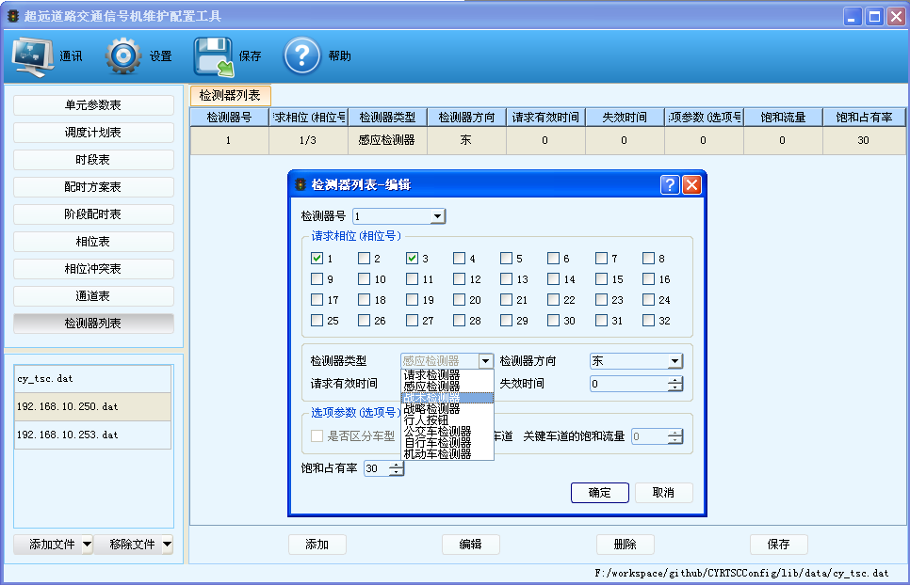

图2-9

## 实时修改信号机状态参数

### . 基本设置

实时修改信号机的状态参数需要运行配置工具的PC机与信号机建立网络连接。把PC机网口和信号机网口相连之后，确定连通之后，打开配置界面“通讯”。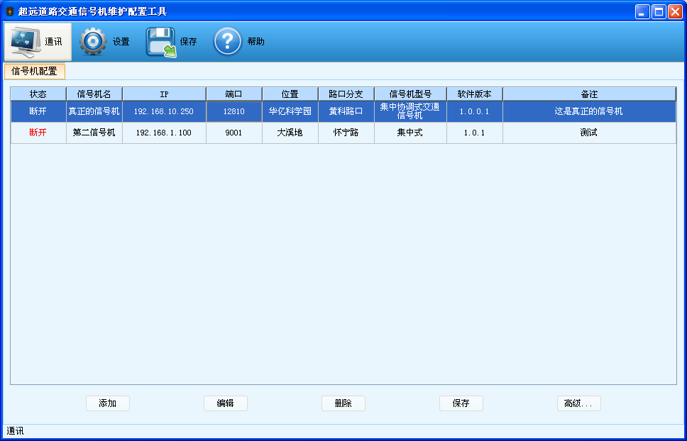

图3-1-1

接着，对所连信号机进行基本参数的配置，设置成功之后点击“保存”以进入下一步操作。如下图所示：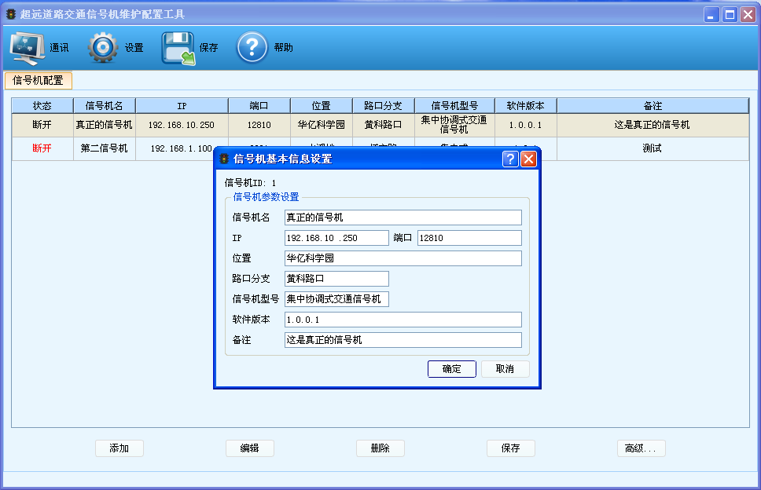

图3-1-2

### . 读取信号机配置文件

进入信号机的高级设置之后，需要先点击高级设置对话框左下角的“连接”按钮，以建立与信号机的TCP连接。只有界面提示连接成功之后，才能进入接下来的操作；否则，其他按钮都是灰色的，不可点击。如下图所示：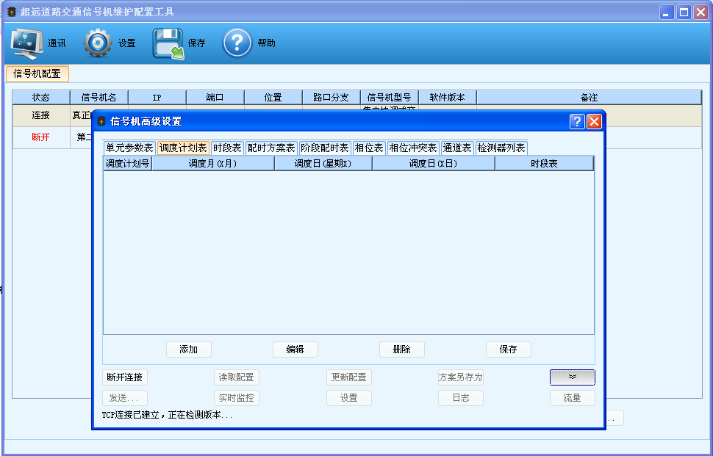

图3-2-1

如果连接成功，则其他的按钮都会置成可用状态，以便进入接下的读取配置文件功能。如下所示：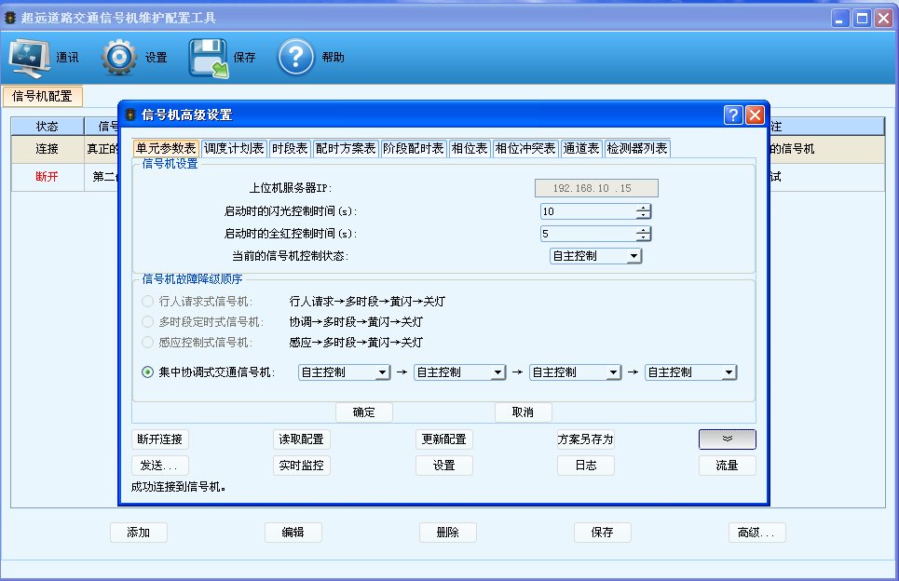

图3-2-2

接下来用户点击“读取配置”即发送网络命令，读取信号机当前正在执行的配置方案文件，读取成功之后会把配置文件解析之后展示在当前对话框内，如下图所示：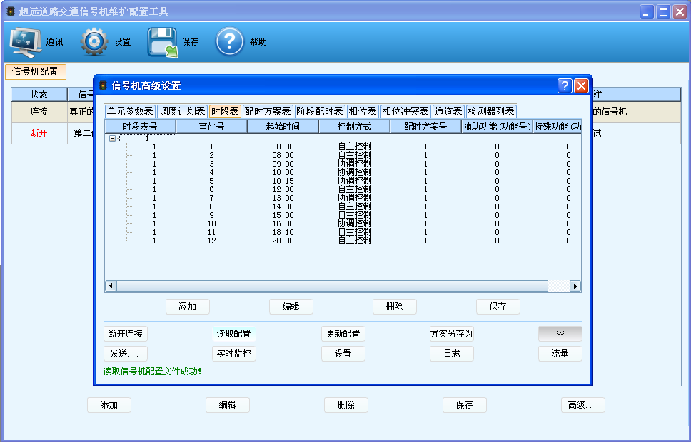

图3-2-3

### . 更新信号机配置文件

更新信号机配置文件的功能必须在读取配置文件成功之后才能进行。它实际上是把当前对话框中显示的配置文件内容以特定的数据格式发送给信号机。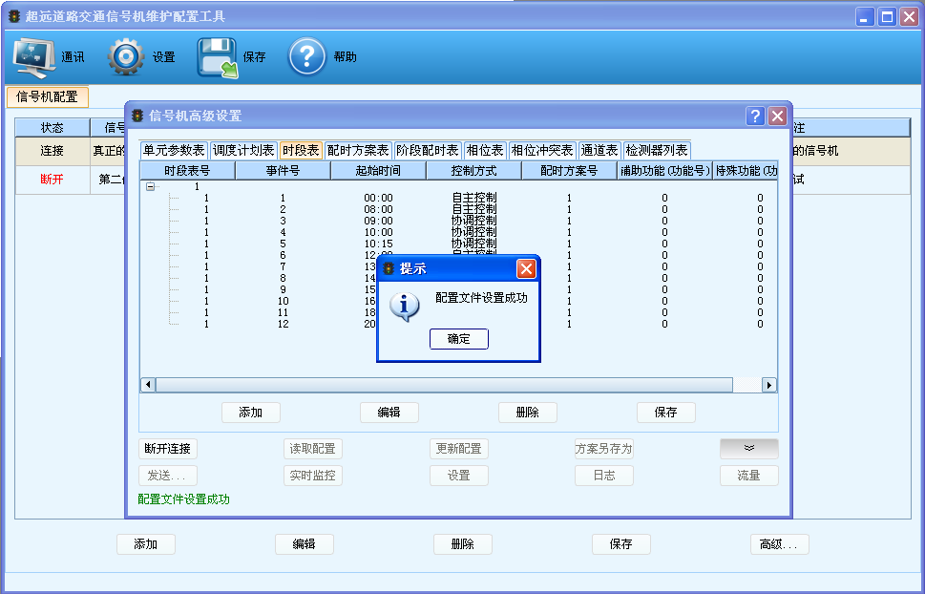

图3-3

### . 另存当前信号机配置文件

这个功能是把当前显示的配置文件内容以.dat文件格式保存在指定路径下。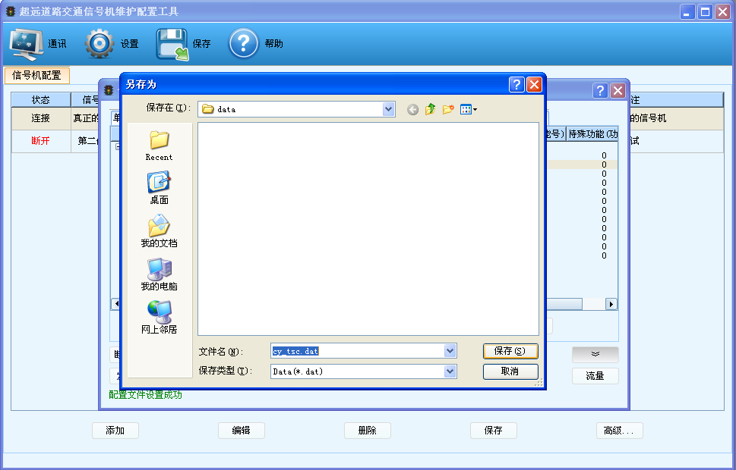

图3-4

### . 选择一个配置文件并发送到信号机

根据需要，选择一个已经编辑好的配置文件发送给信号机执行。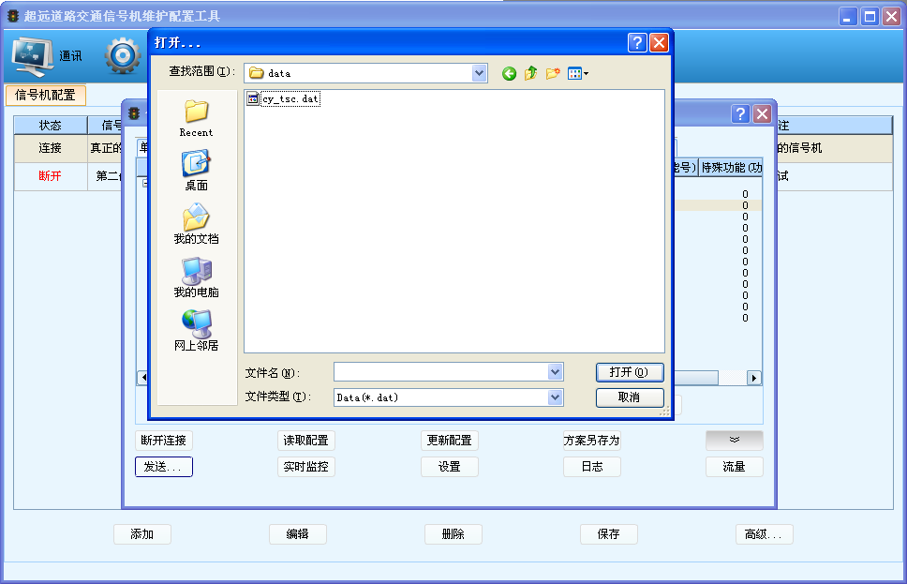

图3-5

### . 信号机事件日志

用于查看/删除/导出信号机内的事件日志。目前支持按“事件类型”删除功能。导出的文件格式有.log和.html两种格式。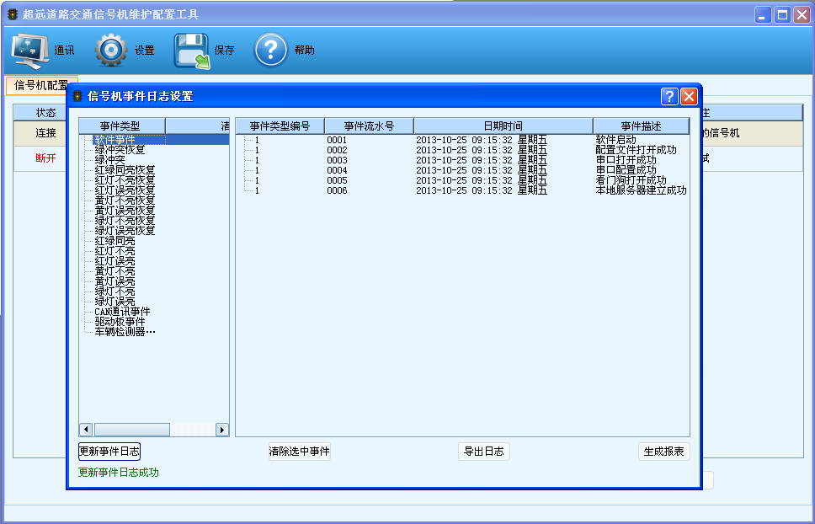

图3-6-1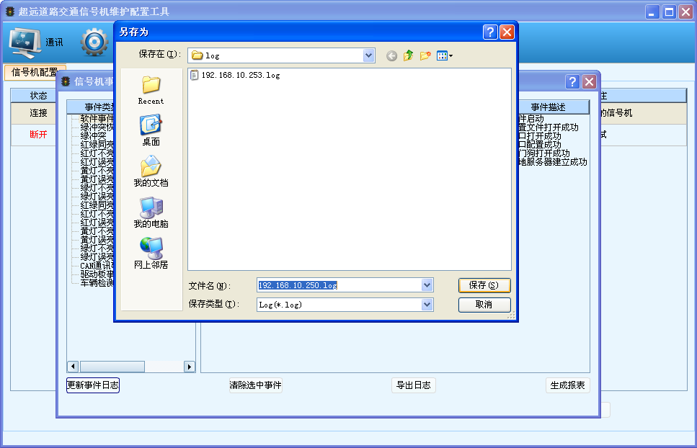

图3-6-2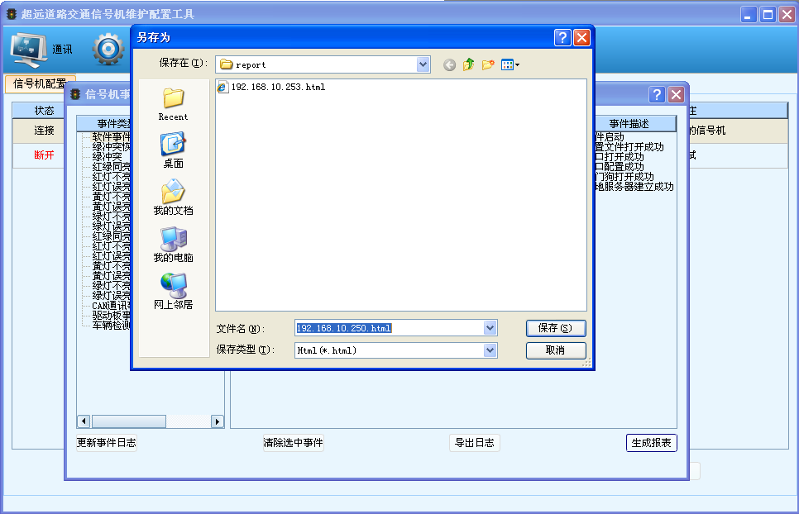

图3-6-3

### . 检测器流量

用于查看/删除所有已安装检测器的流量信息，可按日期时间进入简略的计算，与事件日志不同的是没有导出功能。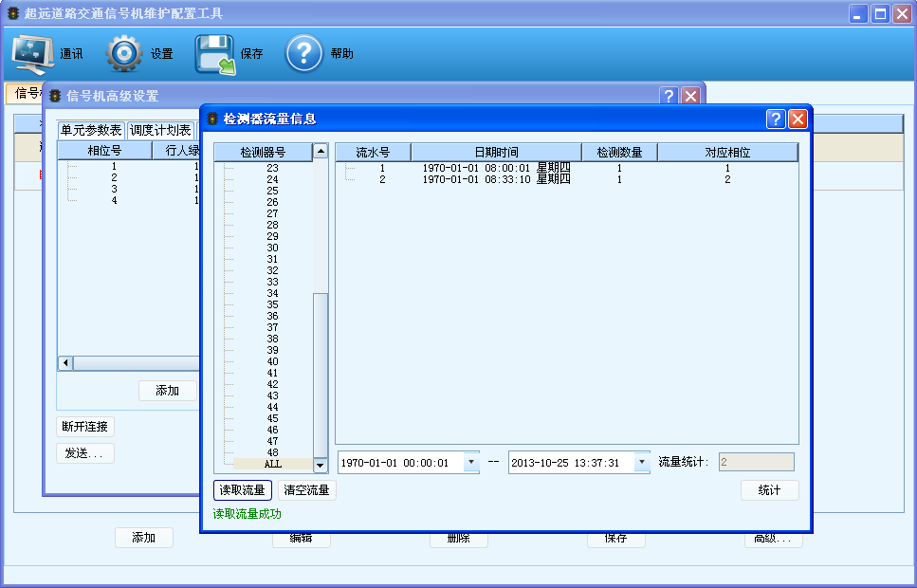

图3-7

### . 实时监控

实时查看信号机当前的运行参数，并在软件界面上模拟展示。可以实时更新路口信号灯状态、显示信号机当前的时间、当前正在执行配置方案、执行的阶段、倒计时、信号灯状态、读取驱动板个数和状态、检测器流量信息等。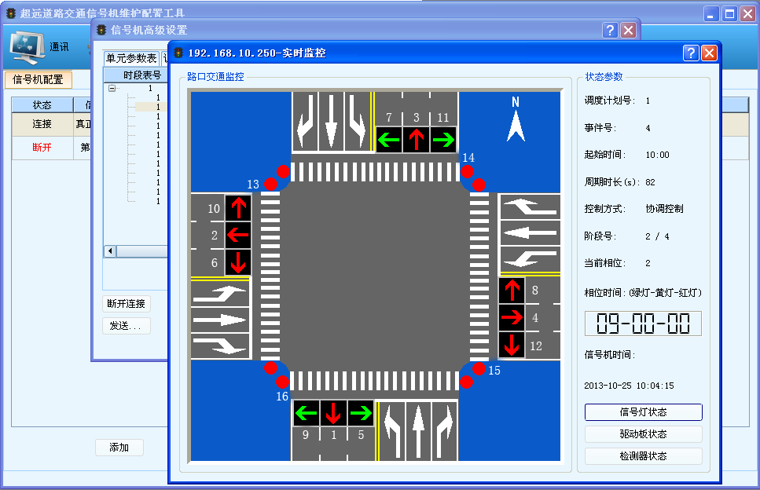

图3-8-1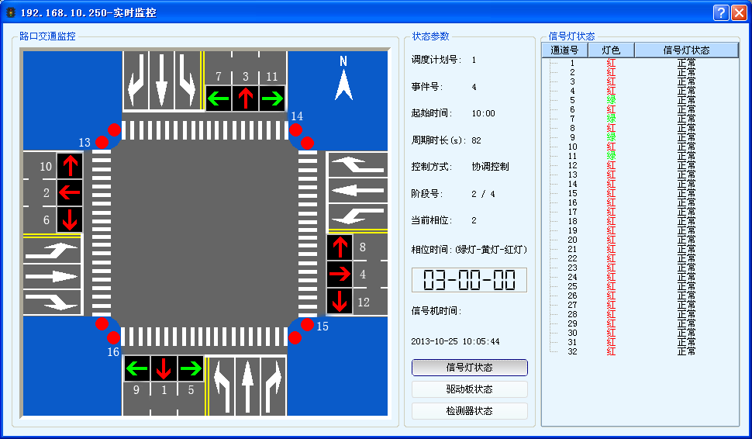

图3-8-2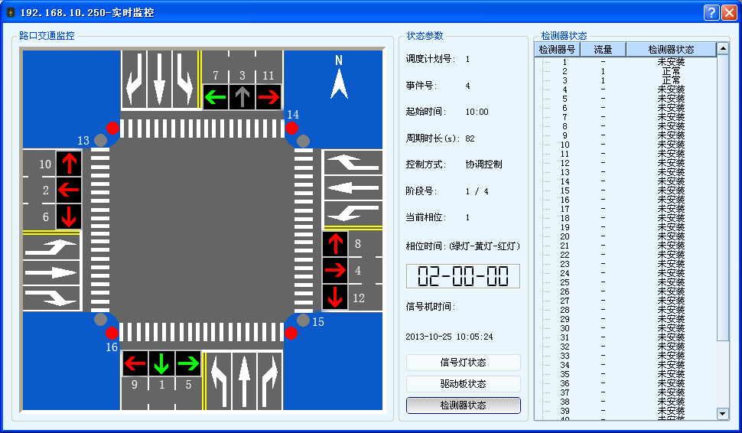

图3-8-3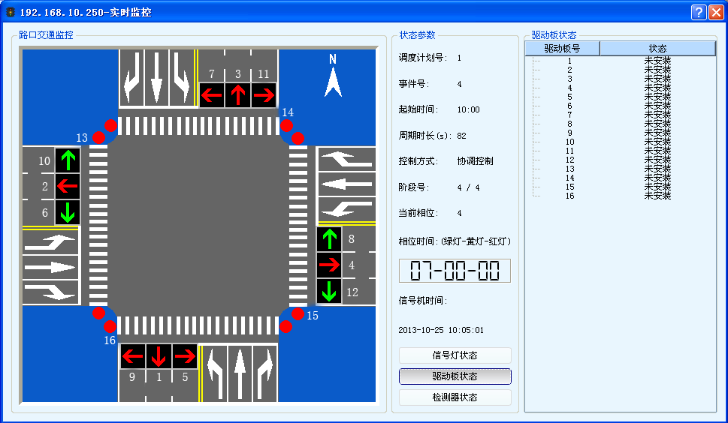

图3-8-4

### . 设置信号机时钟和网络地址

提供设置界面以对信号机时钟和网络地址进行设置，如下图所示：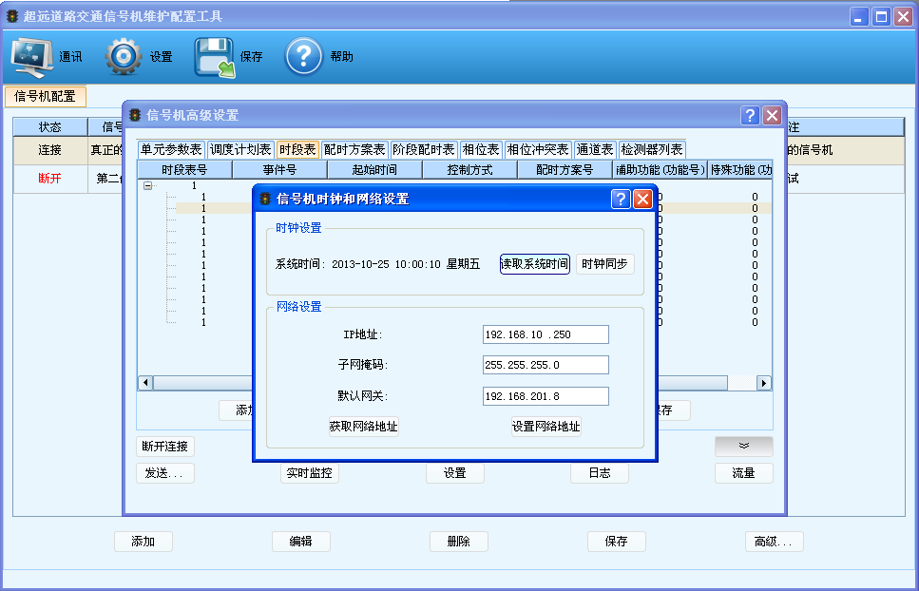

图3-9

# 技术支持

联系电话：0551-65278206

传真：0551-65278210

联系地址：合肥高新技术开发区华亿科学园C座二楼

网址：<http://www.cychina.cn/>

E-mail：<mailto:chaoyuan@cychina.cn>